
#Возьмемся за руки, друзья!

31 марта 2022 г. Региональная благотворительная общественная организация «Центр социально-психологической и информационной поддержки «Семья и психическое здоровье» (www.familymh.ru) приглашает участников Всероссийского инклюзивного фестиваля #ЛюдиКакЛюди на просветительскую акцию, приуроченную к Всемирному дню информирования об аутизме. Это мероприятие пройдет в Москве, в библиотеке – культурный центр имени. М.А. Волошина, начало в 12.00.
Немного о нас. Наша цель – повышение качества жизни людей с особенностями психического здоровья, их интеграция в общество, развитие навыков, необходимых для независимой жизни, предоставление современных знаний о психиатрии, психических заболеваниях, способах совладания с болезнью, дестигматизация, развитие личности, обеспечение содержательного досуга, оказание помощи семье.
В июне 2022 г. мы отмечаем 20-летие создания нашей организации. За эти годы нами накоплен богатейший опыт проведения комплексной научно-обоснованной программы психосоциальной реабилитации для людей с тяжелыми психическими заболеваниями.
Специалисты организации владеют многими психотерапевтическими методами, разрабатывают организационно-методические рекомендации и пособия по проведению психосоциальных и психотерапевтических вмешательств, проводят программы повышения квалификации по вопросам социальной психиатрии и психосоциальной реабилитации, пишут статьи и книги для специалистов и пользователей помощи.
Мы будем рады поделиться опытом своей работы, обсудить сотрудничество, вместе отметить Всемирный день распространения информации о проблеме аутизма, предоставить участникам просветительской акции возможность поучаствовать в наших занятиях.
ПРОГРАММА
12.00 -12.15. Сбор участников.
12.15 – 12.45. Расскажем гостям о нашей организации, реабилитационной программе, показателях эффективности работы – Т.А. Солохина и члены организации-пользователи психиатрической помощи.
12.45 – 13.30. «Человек с аутизмом: что важно знать и как помочь» – Э. Г. Рытик, врач-психиатр, канд. мед. наук.
13.30 – 14.15. Дружеское чаепитие с членами РБОО «Семья и психическое здоровье».
14.15 – 15.15. Участие в групповом занятии по музыкотерапии – В.П. Ермилова, музыкотерапевт.
15.15. – 15.30. Перерыв.
15.30 – 17.00. Участие в групповом занятии по арт-терапии – Л.М. Алиева, медицинский психолог, арт-терапевт.
Адрес: Новодевичий проезд, дом 10. Библиотека – культурный центр им. М.А. Волошина. Для участия в акции необходима обязательная регистрация по ссылке: Ссылка на регистрацию. Возраст гостей 18+, число гостей 20 человек: люди с особенностями психического здоровья, члены их семей, специалисты.
Контакты: tsolokhina@live.ru

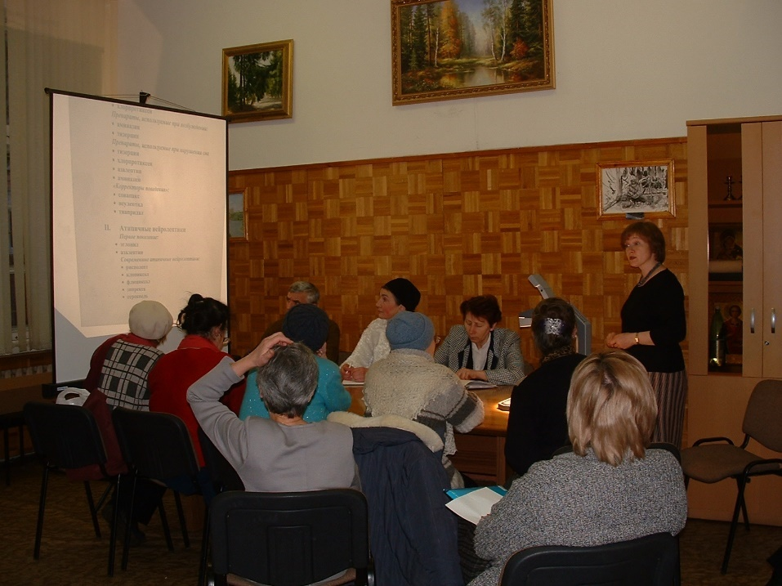
Психообразование родственников

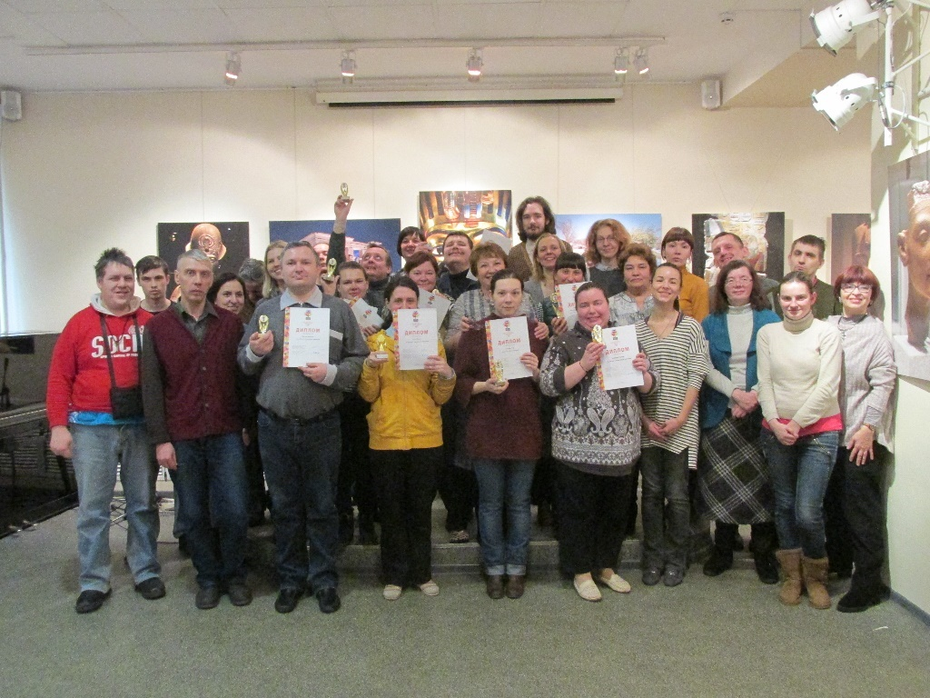
Лауреаты арт-фестиваля «Нить Ариадны»

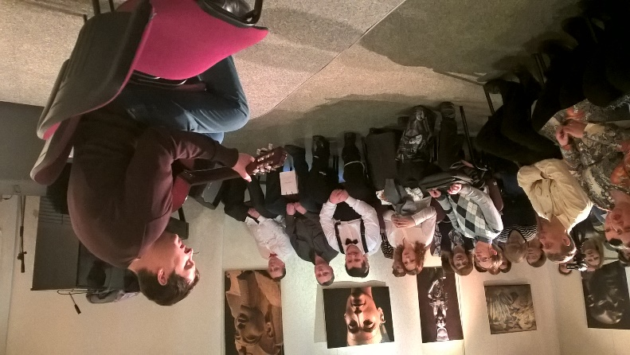
Новогодний вечер
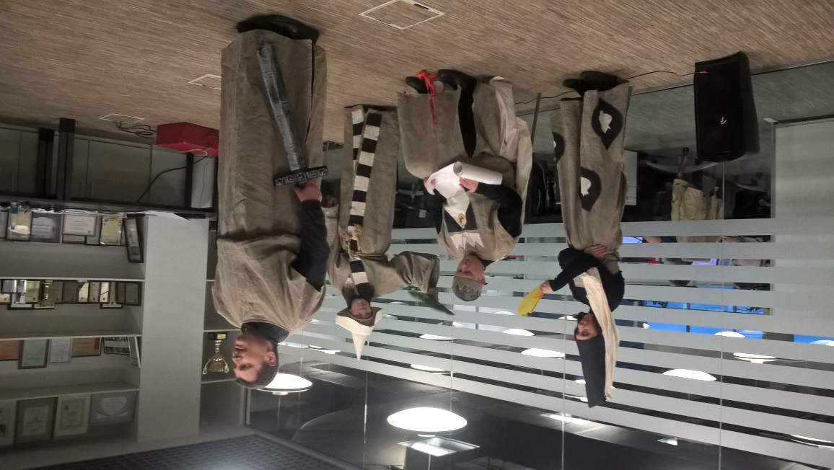
Репетиция театральной студии

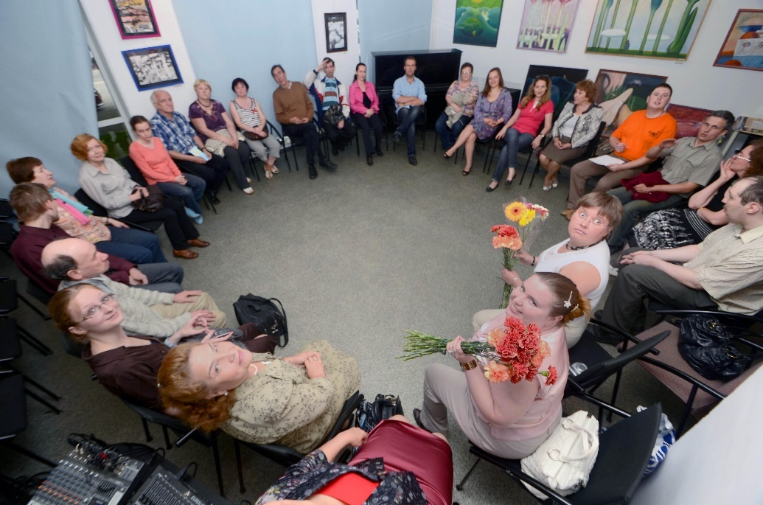
Собрание сообщества

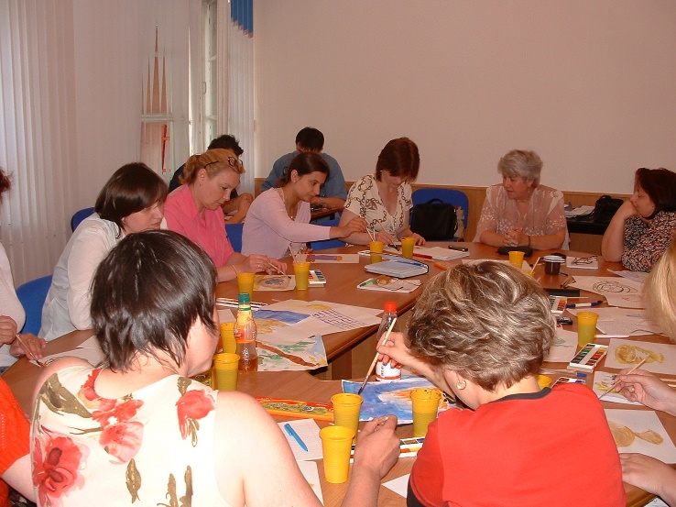
Повышение квалификации специалистов психиатрических учреждений
по арт-терапии

